Temat: Obliczenia pieniężne.
Przypomnij sobie, jaka jest waluta w Polsce. Jakie mamy monety i banknoty?
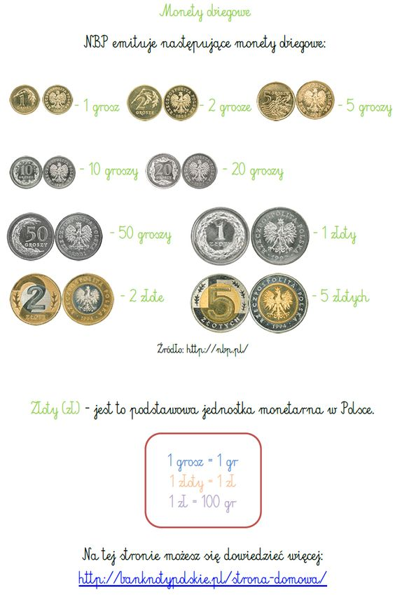
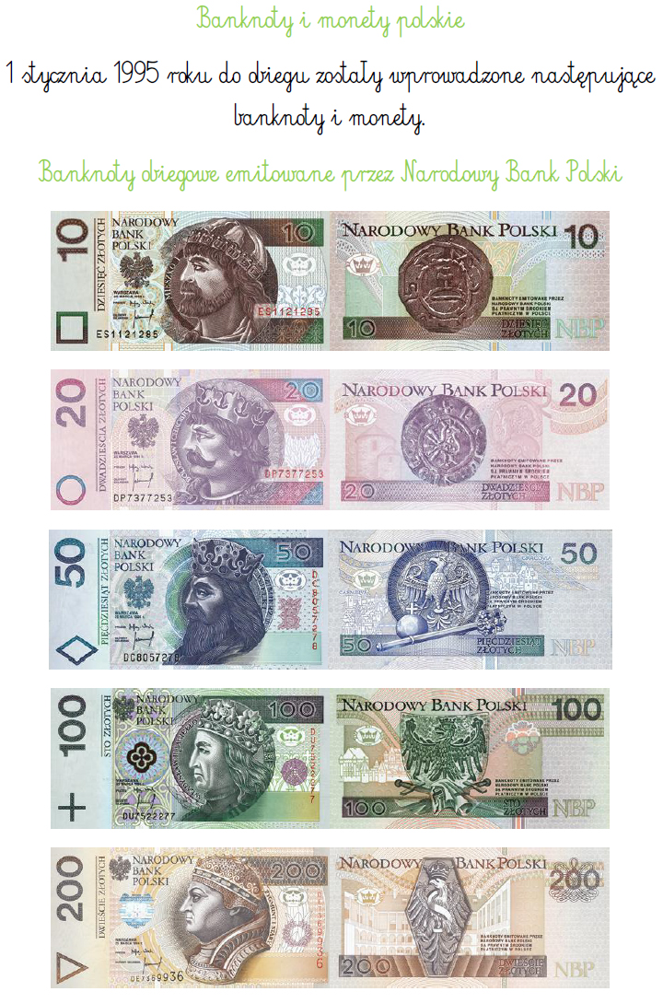
Narodowy Bank Polski w 2017 roku wprowadził do obiegu banknot o nominale 500 zł.
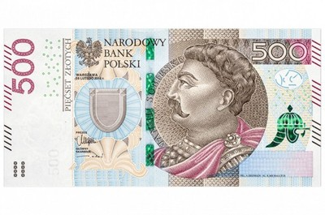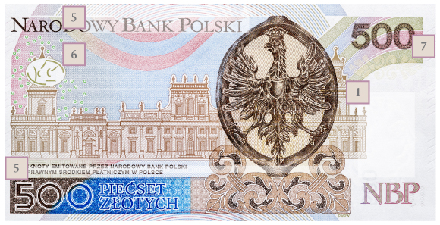

Poćwicz. Przy obliczeniach, użyj kalkulatora.
Ile to pieniędzy?
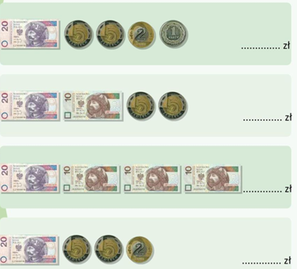

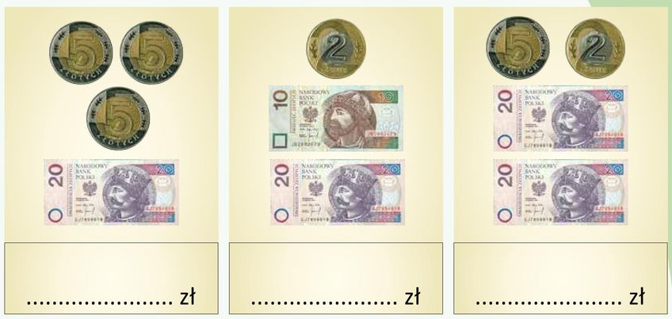

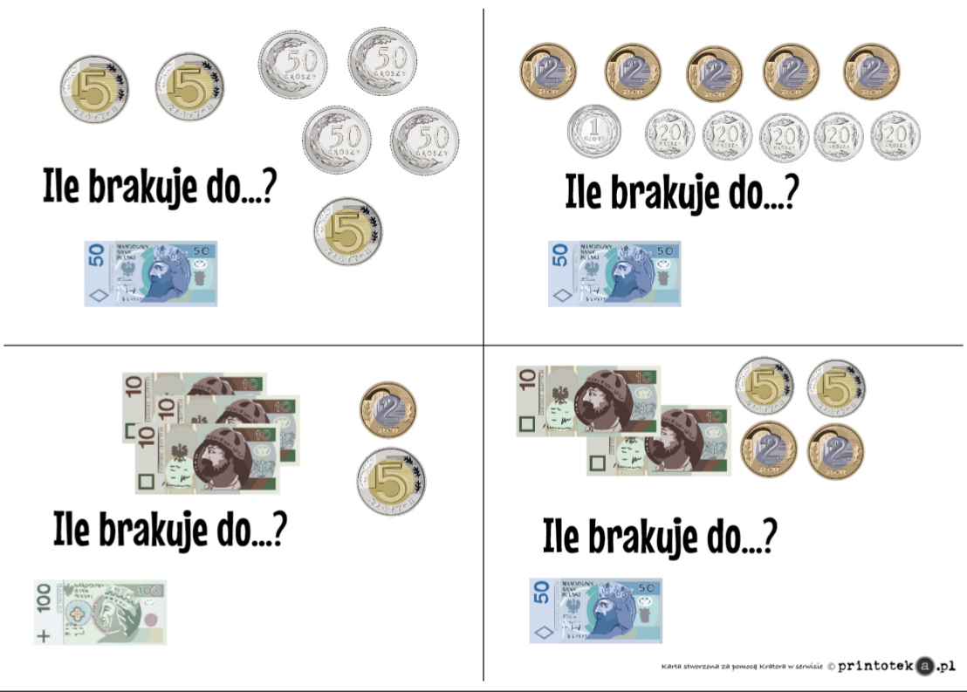

Policz, ile masz pieniędzy w portfelu. Musisz zrobić zakupy na obiad. Zaplanuj swoje wydatki.
